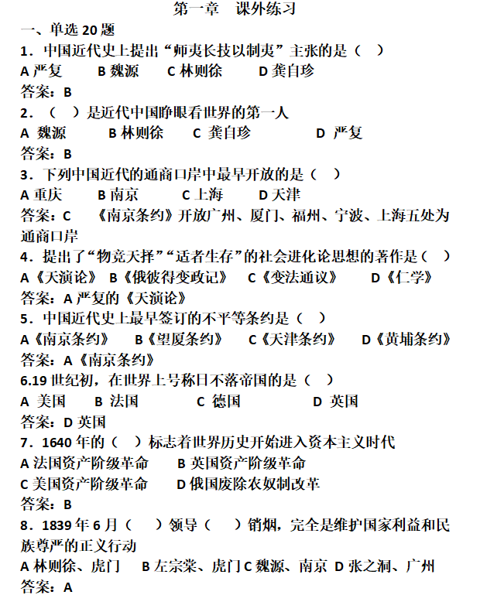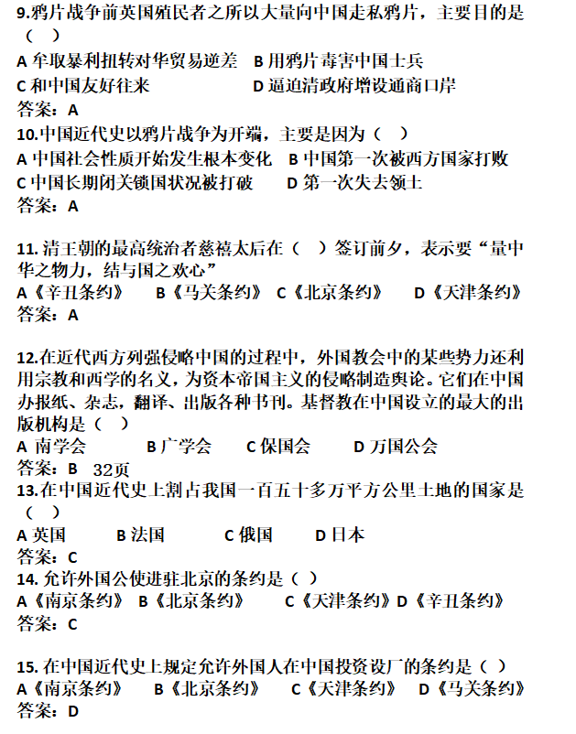
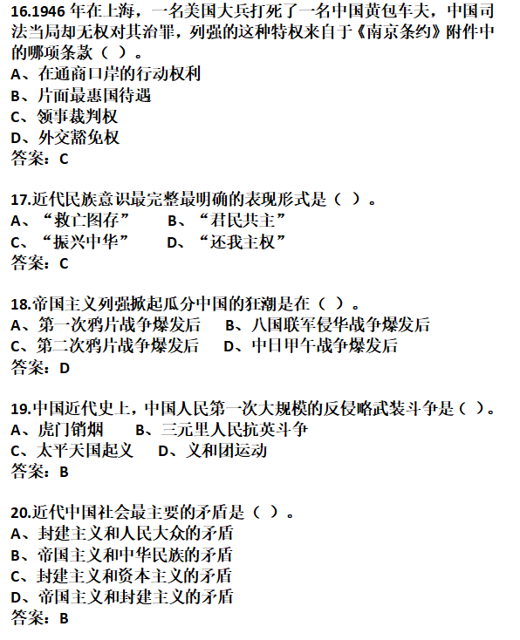
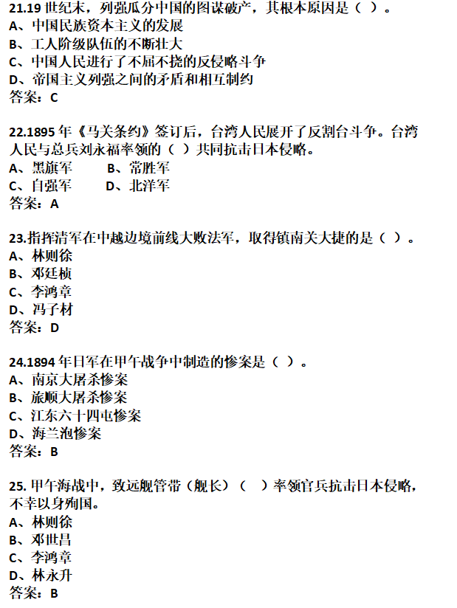
26.19世纪末，在列强瓜分中国的狂潮中，英国将中国的（ ）作为其势力范围。
A、 长江流域
B、 山东
C、 东北
D、 黄河流域

27.1901年，（ ）规定，外国军队有权在北京使馆区和北京至大沽、山海关一线等12处留兵驻守。
A、 《烟台条约》
B、 《马关务约》
C、 《北京条约》
D、 《辛丑条约》
正确答案： D
28.俄国强迫中国签订的割去黑龙江以北60多万平方公里中国领土的不平等条约是（）。
A、 《勘分西北界约记》
B、 《改订伊犁条约》
C、 《北京条约》
D、 《瑷珲条约》
正确答案： D
29.《马关条约》签订后，俄国、德国、法国逼迫日本归还（ ）
A、 辽东半岛
B、 钓鱼岛
C、 台湾岛
D、 澎湖列岛
正确答案： A
30.圆明园被烧毁于（ ）期间。
A、 第二次鸦片战争
B、 第一次鸦片战争
C、 中法战争
D、 八国联军侵华战争
正确答案： A
31.最早提出“师夷长技以制夷”的著作是（ ）。
A、 《世界地理大全》
B、 《四洲志》
C、 《海国图志》
D、 《天演论》
正确答案： C
32鸦片战争后，首先提出学习“夷人”的魏源主张（ ）。
A、 主张引进西方宗教
B、 主张学习外国先进的军事和科学技术
C、 主张学习西方，进行政治体制改革
D、 主张实业救国，大力发展资本主义经济
正确答案： B
33下列各项中，属于早期维新派的代表人物的是（ ）。
A、 洪秀全
B、 郑观应
C、 李鸿章
D、 林则徐
正确答案： B
34法国于1899年强租广东的广州湾及其附近水面，广州湾是指今天的（ ）。
A.湛江 B.广州 C.珠海 D.汕头
答案：A
35最早喊出“振兴中华”这个时代最强音的是（ ）。
A.严复 B.孙中山 C.康有为 D.梁启超
答案 B孙中山
36 帝国主义列强并没有能够实现瓜分中国的图谋，其最根本的原因是（ ）。
A.帝国主义列强之间的矛盾和互相制约
B.清政府的奋起还击
C.中华民族进行的不屈不挠的反侵略斗争
D.中国自给自足的经济社会结构
答案C
二、多选题（2个或2个以上选项正确）

1．19世纪40年代，西方殖民者通过哪些手段，使中国一步步沦为半殖民地半封建社会（ ）
A 军事侵略
B 政治控制
C 经济掠夺
D 文化渗透
答：ABCD
2．随着中国逐渐从封建社会转变为半殖民地半封建社会，中国社会的阶级结构发生了变化，出现了的新兴阶级（ ）
A工人阶级
B贫农
C资产阶级
D商人
答AC
3．中国半殖民地半封建社会的主要矛盾有哪些（ ）
A帝国主义和中华民族的矛盾
B农民阶级与地主阶级的矛盾
C无产阶级与资产阶级的矛盾
D封建主义与人民大众的矛盾
答AD
4．近代中国人民所面临的两大历史任务是（ ）
A争取民族独立和人民解放
B反抗帝国主义的侵略
C推翻清王朝的统治
D实现国家富强和人民的富裕
答AD
5．根据中英《南京条约》开放的通商口岸有（ ）
A上海
B广州
C福州
D宁波
答ABCD
6．在近代侵略中国的过程中，最终被日本割走并占据长达半个世纪之久的中国领土是（ ）
A辽东半岛
B福建
C台湾全岛及其附属各岛屿
D澎湖列岛
答：CD
1895年11月8日，日本驻华公使与清政府全权大臣李鸿章在北京签订《辽南条约》。日本交还辽东半岛，而中国需增付赔款3000万两，史称赎辽费。
7．1899年在瓜分中国的狂潮中，法国将（ ）作为自己的势力范围
A广东
B广西
C云南
D西藏
答：ABC
8．义和团运动的局限性表现在（ ）
A存在着笼统的排外主义
B被封建统治阶级利用，鼓吹“扶清灭洋”
C存在着迷信落后倾向，宣扬刀枪不入
D农民领袖在运动后期腐化堕落
答ABC
解析D选项是太平天国运动
9．19世纪70年代以后，（ ）等中国早期维新思想家不仅主张学习西方的科学技术，同时也要求吸纳西方的政治、经济学说
A王韬
B薛福成
C马建忠
D郑观应
答ABCD 43页
10．中国半殖民地半封建社会的特点主要有（ ）
A帝国主义日益成为支配中国的决定性力量
B封建地主土地所有制依然存在，成为中国走向现代化和民主化的严重障碍
C封建势力成为资本帝国主义压迫奴役中国人民的社会基础和统治支柱
D中国新兴的民族资本主义经济发展缓慢，力量软弱
答ABCD
11.近代列强攻入北京的侵华战争有（ ）。
A、 第二次鸦片战争
B、 中日甲午战争
C、 中法战争
D、 八国联军侵华战争
正确答案： AD
12第二次鸦片战争期间，列强逼迫清政府签订的条约有（ ）。
A、 《天津条约》
B、 《北京条约》
C、 《马关条约》
D、 《瑷珲条约》
正确答案： ABD
13、第一次鸦片战争期间，清政府被迫与外国签订的不平等条约有（ ）。
A、 中英《南京条约》
B、 中英《五口通商章程》
C、 中英《虎门条约》
D、 中美《望厦条约》
正确答案： ABCD

三、判断题
1.1895年，孙中山写了《救亡决论》一文，响亮地喊出了“救亡”的口号。
答案： ×

2.历次的反侵略战争，都是以中国失败、中国政府被迫签订丧权辱国的条约而告结束的。其原因，如从中国内部因素来分析，主要有以下两个方面：一是社会制度的腐败，一是经济制度的落后。
答案： √

3.郑观应在所著《盛世危言》中提出大力发展民族工商业，同西方国家进行“商战”。
答案： √

4.郑观应在1841年组织翻译了英国人的《世界地理大全》，编成了《海国图志》一书。
答案： ×

5.“师夷长技以制夷”主要是指进行政治体制改革。
答案： ×

6.中日甲午战争以后，当中华民族面临生死存亡的关头时，全民族开始有了普遍的民族意识的觉醒。
答案： √

7.帝国主义列强对中国的争夺和瓜分的图谋，在第二次鸦片战争爆发后达到高潮。
答案： × 甲午中日战争

8.近代中国半殖民地半封建社会的矛盾，呈现岀错综复杂的状况，其中占支配地位的主要矛盾，是资产阶级和地主阶级的矛盾。
答案： ×

9.中华民族为反抗侵略所进行的前赴后继、视死如归的战斗，粉碎了帝国主义列强瓜分和灭亡中国的图谋。
答案： √
10资本-帝国主义势力来到东方，是为了使亚洲各个国家成为独立强大的资本主义国家。
答案： ×

第二、三章

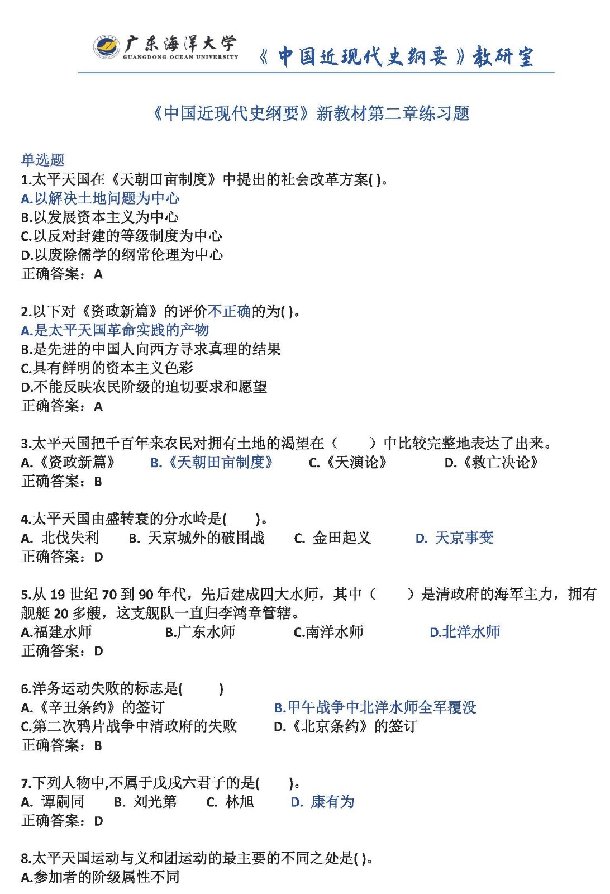
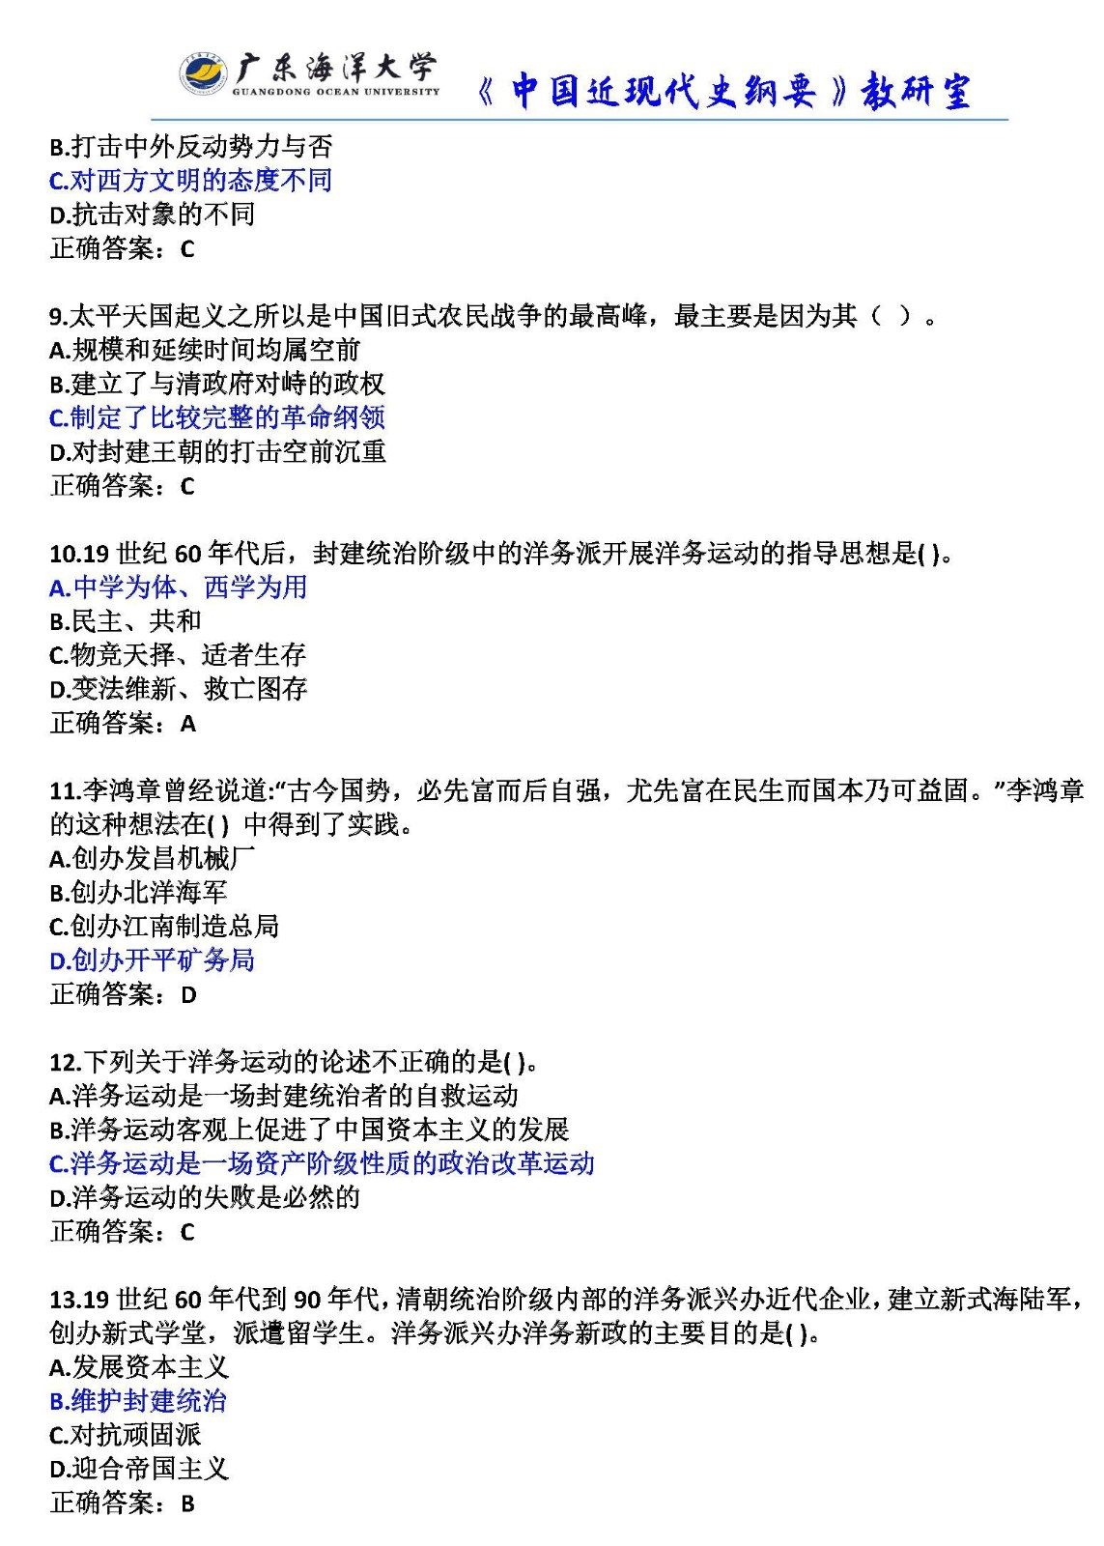

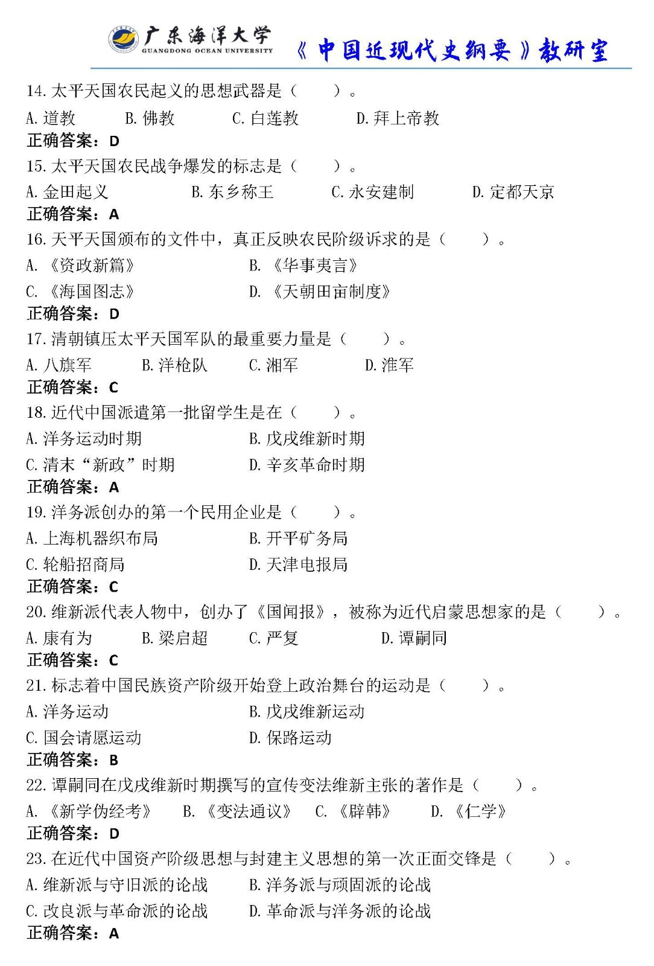

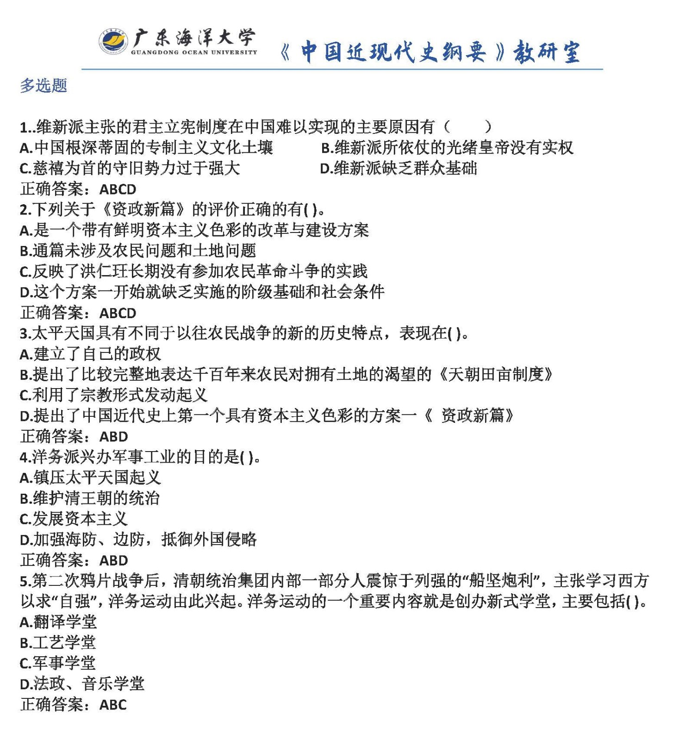

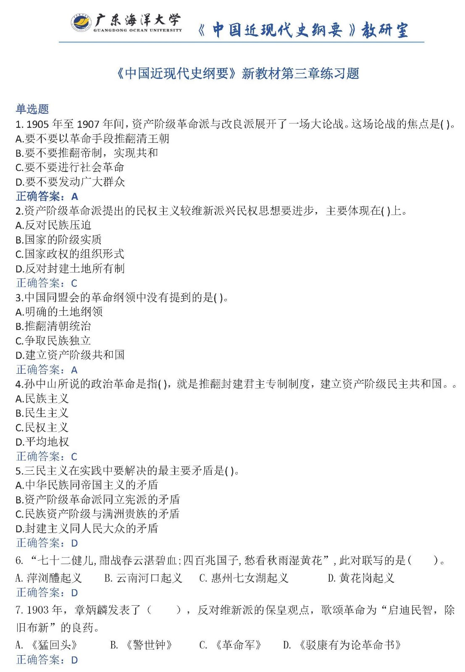

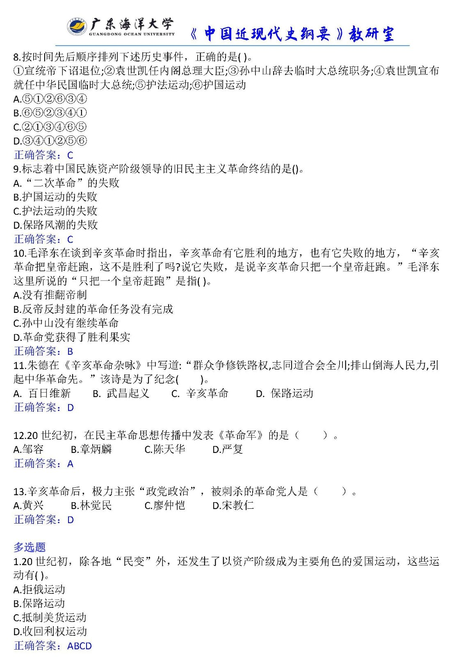

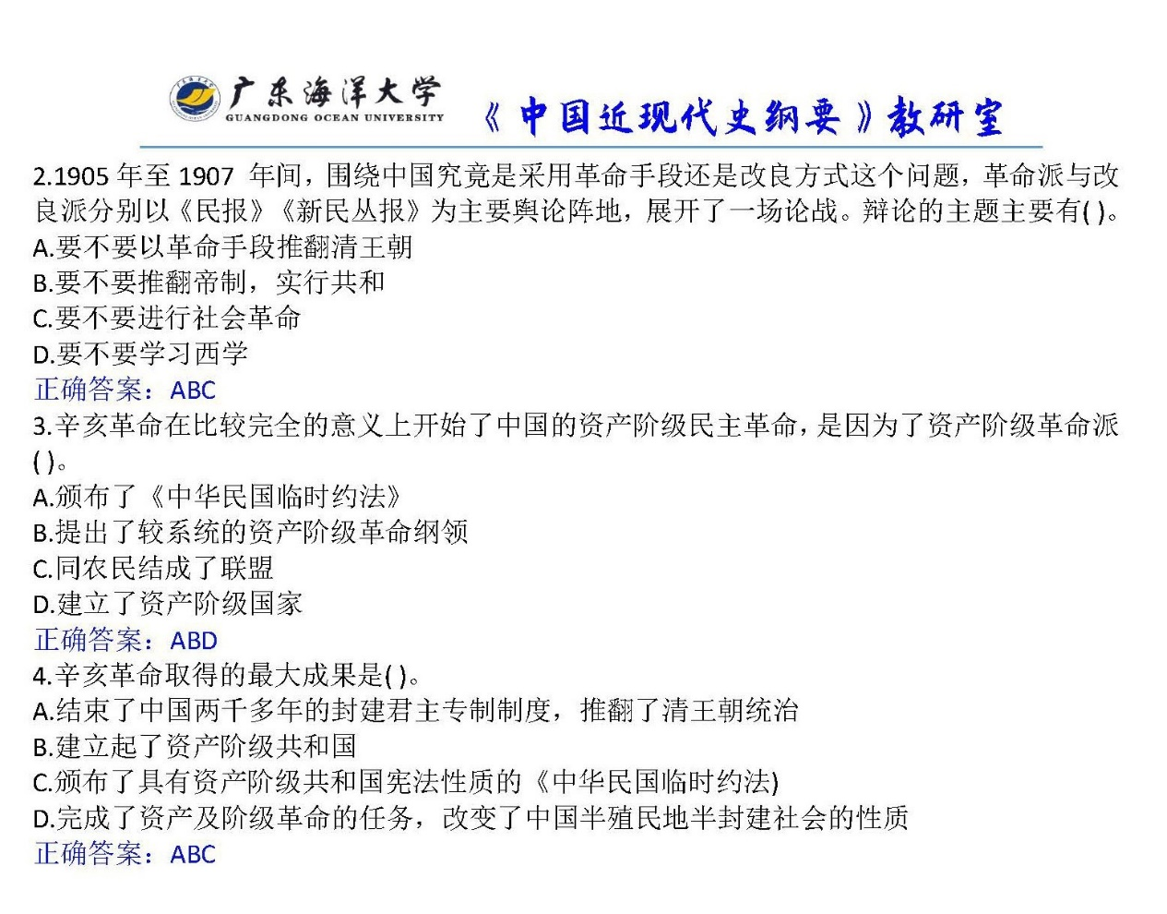

第四章

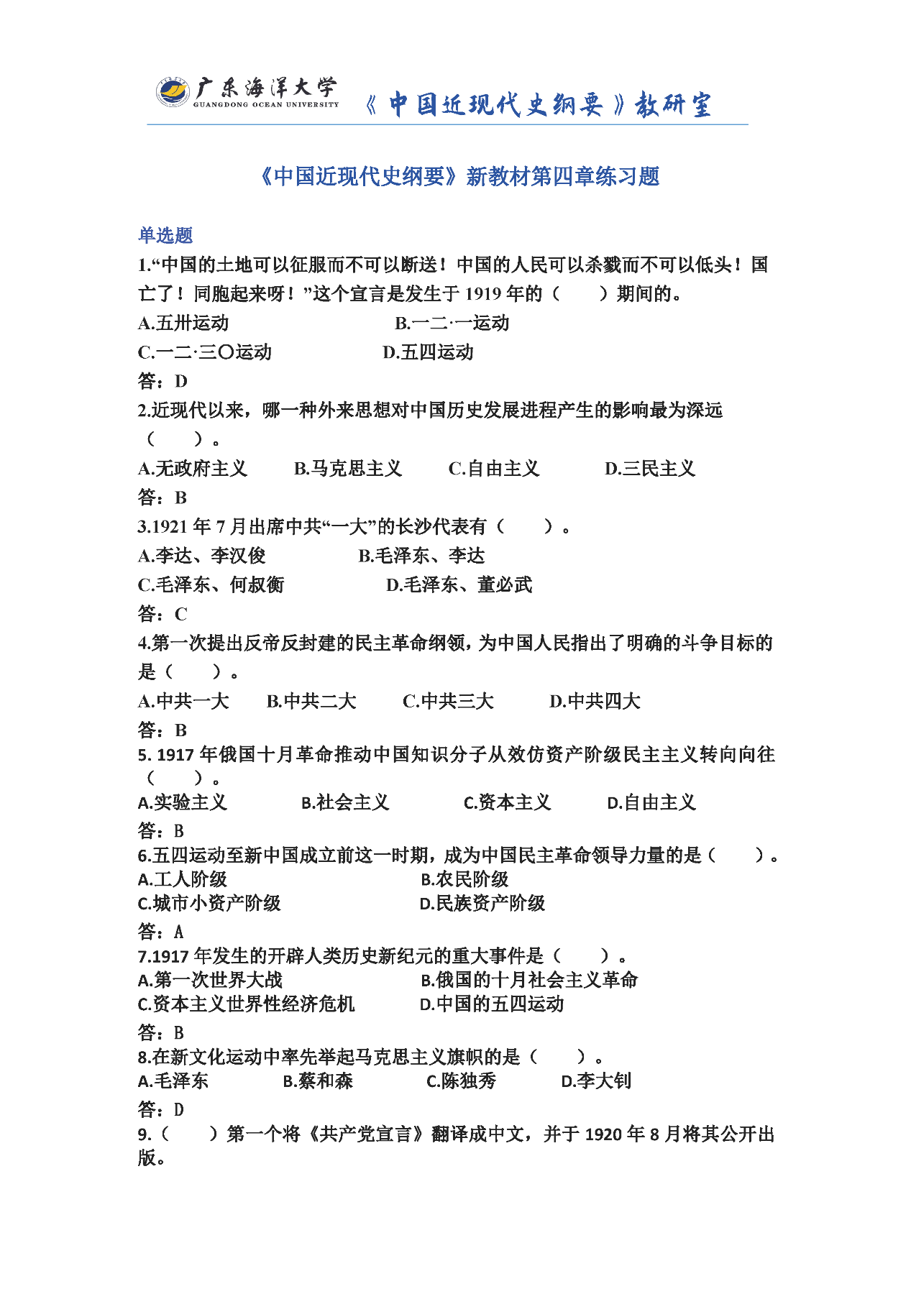
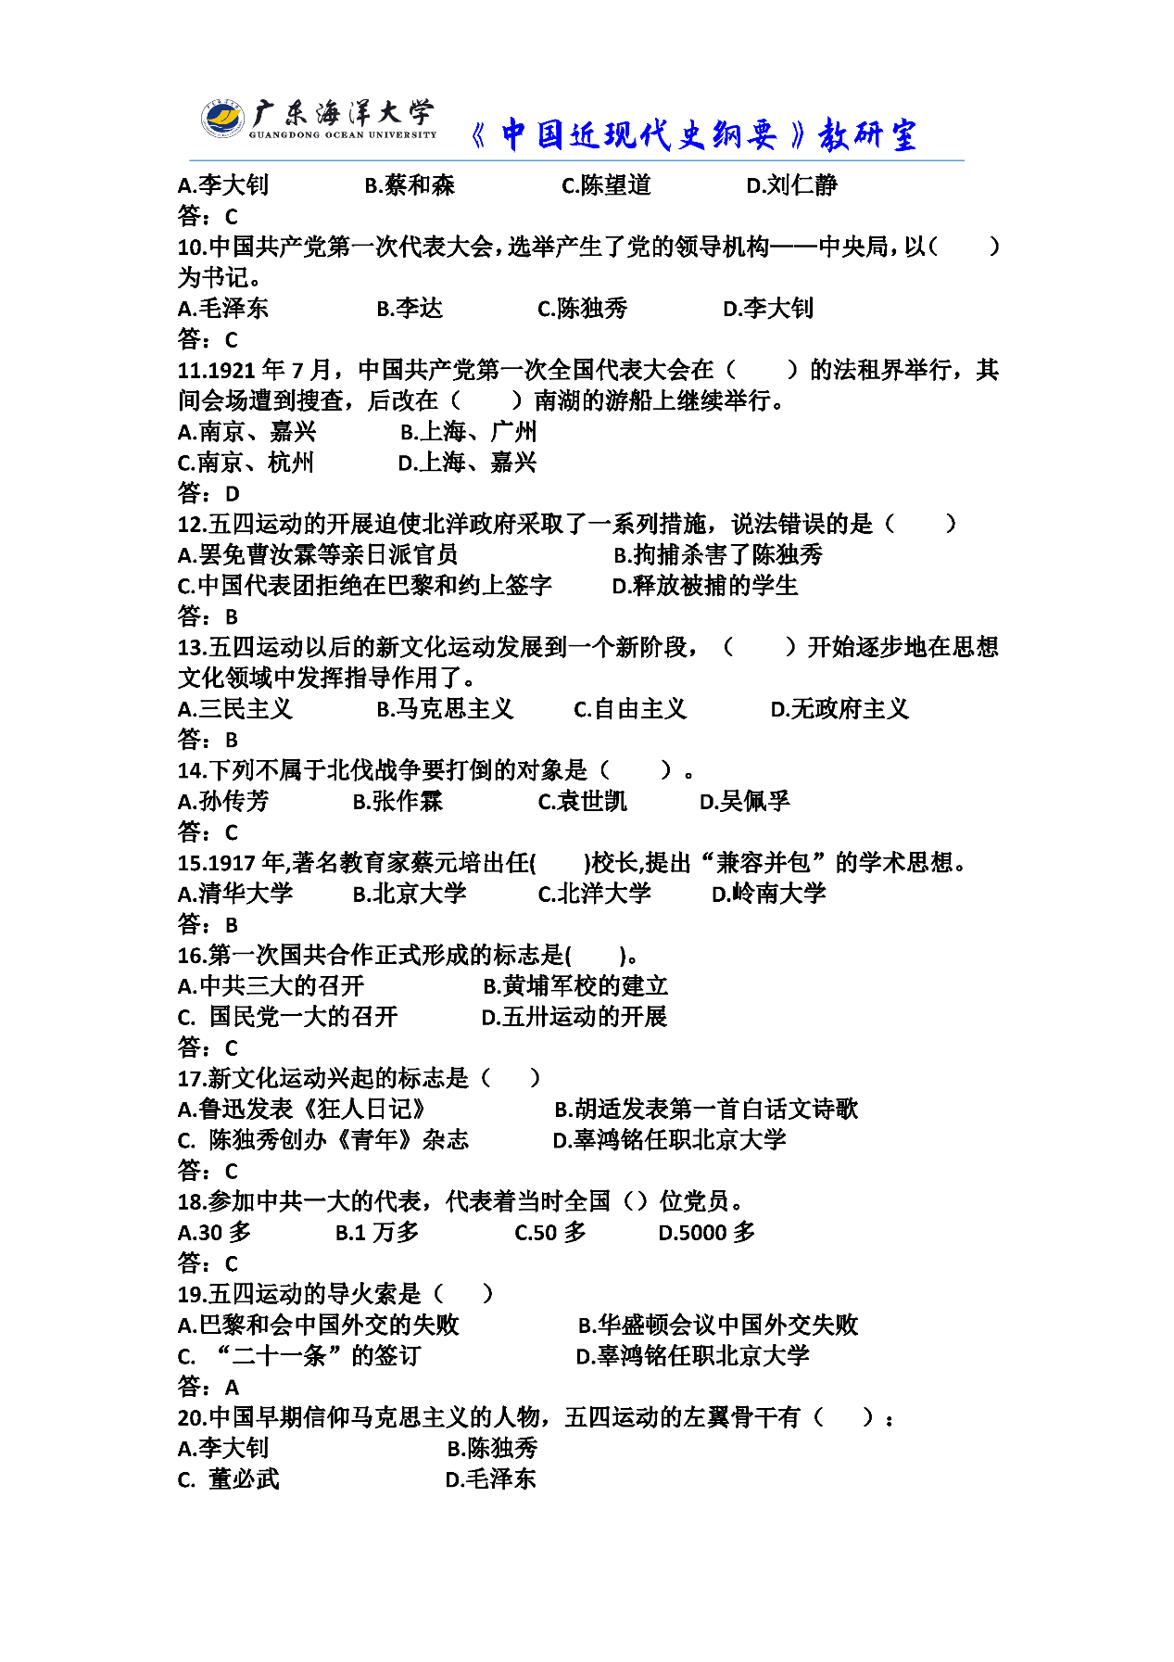
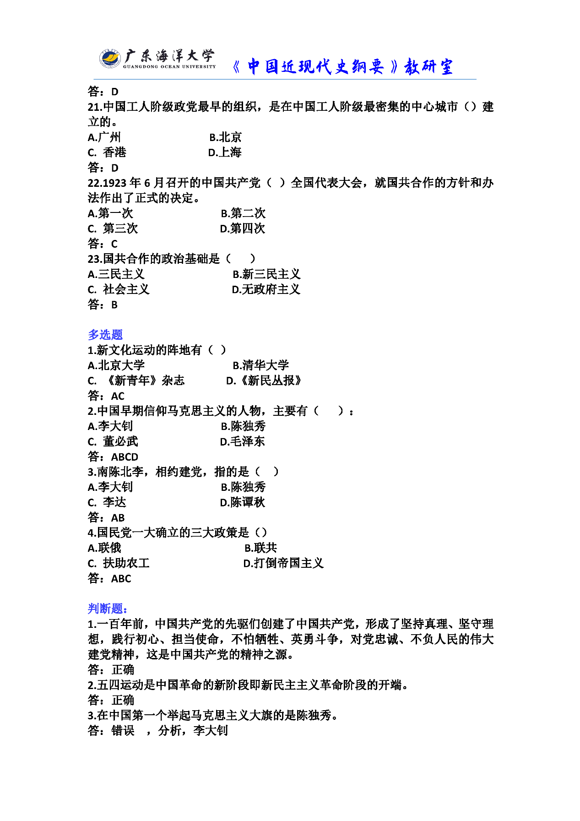

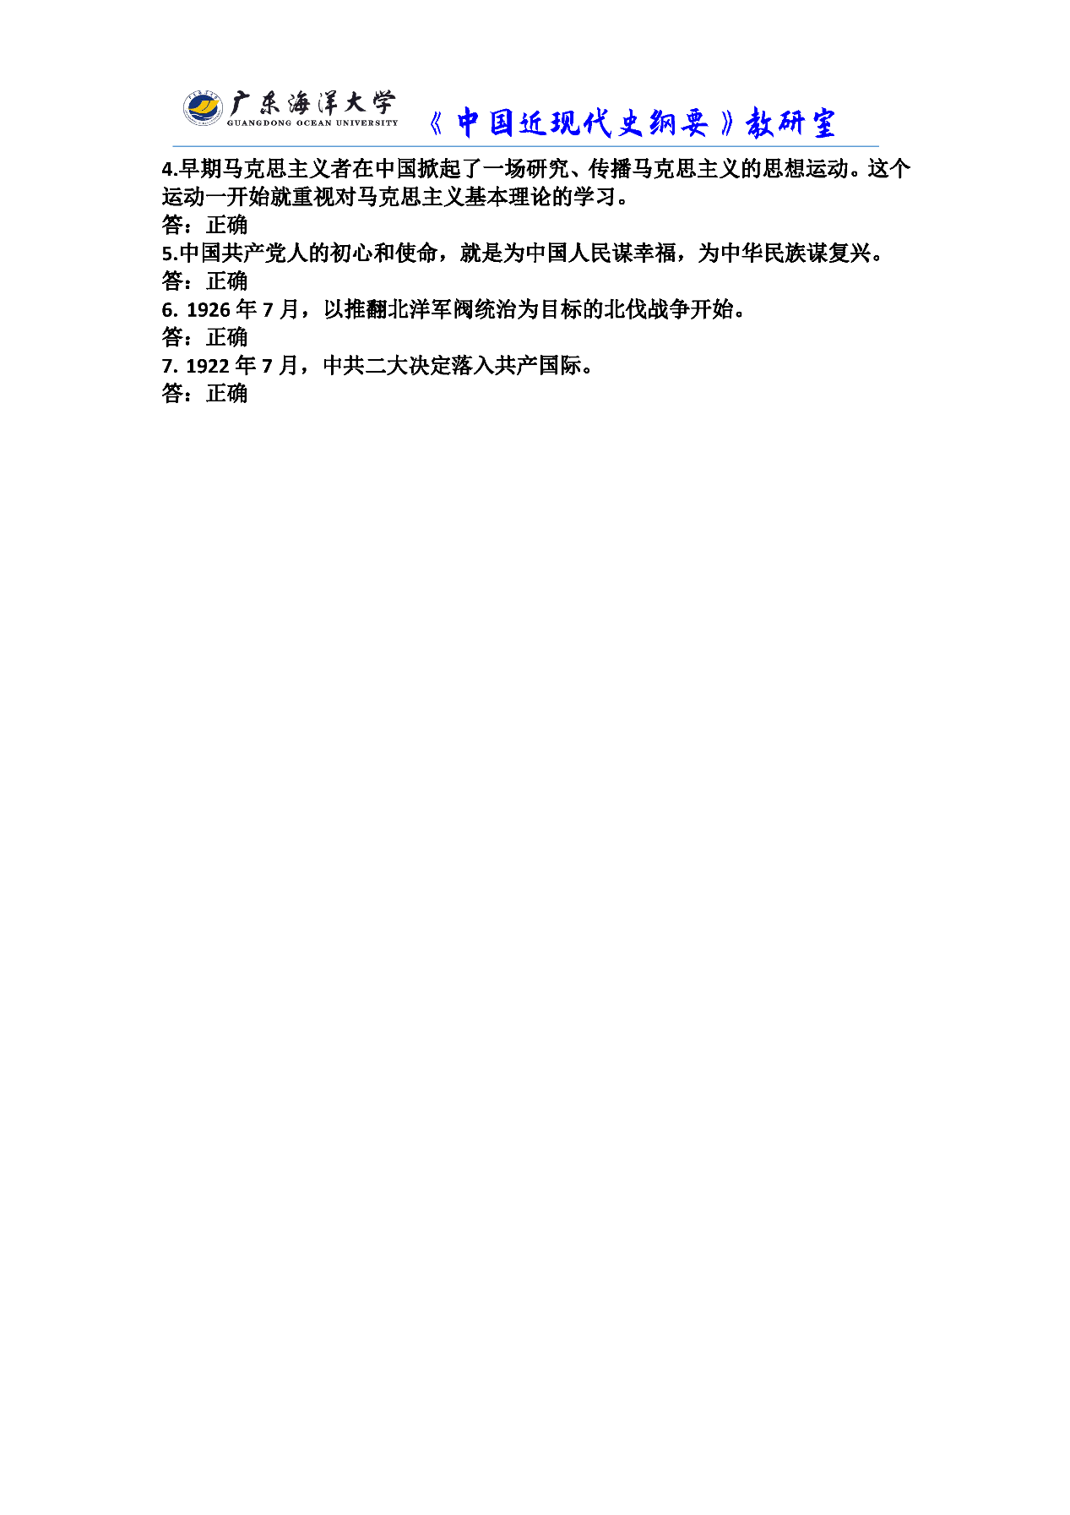
第五章

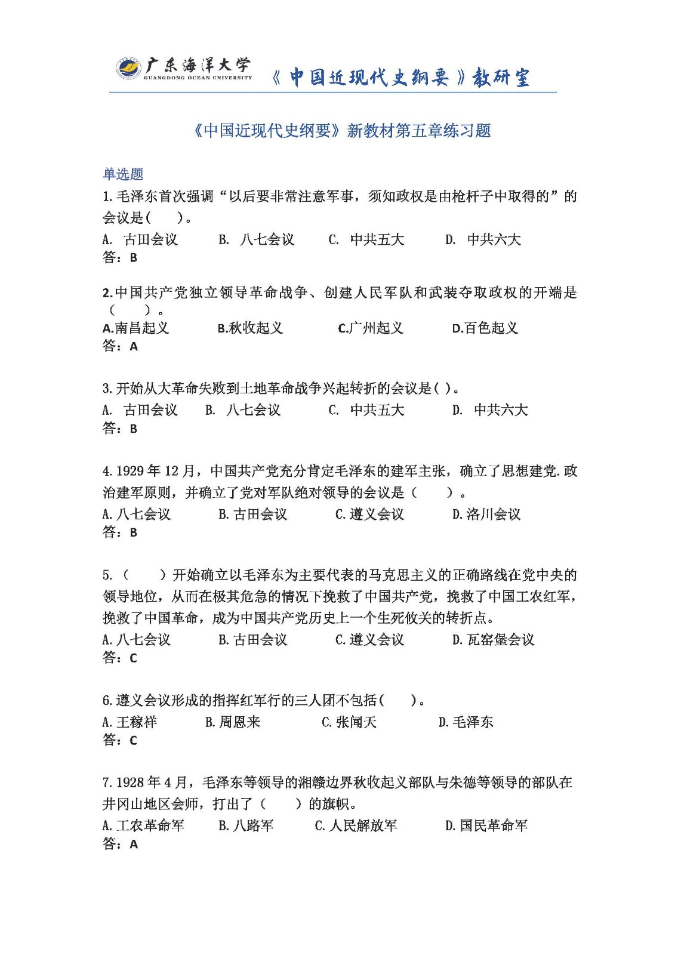
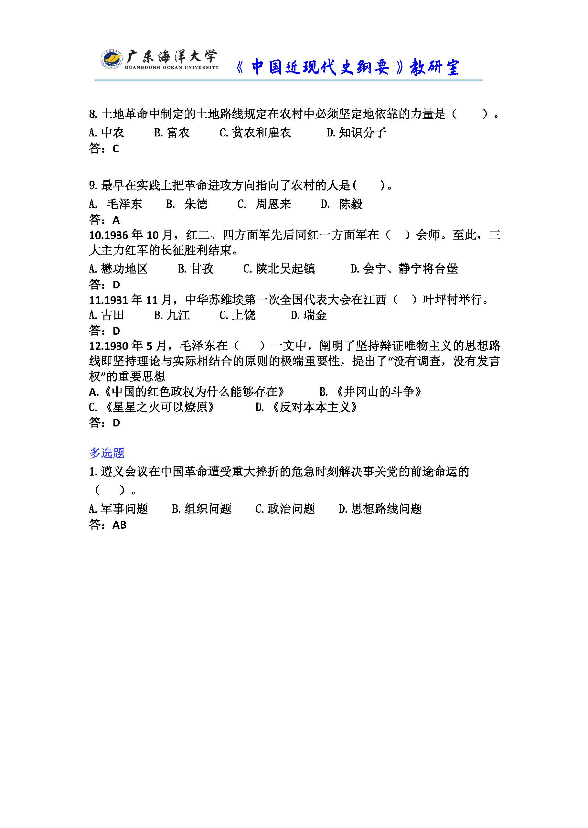

第六章

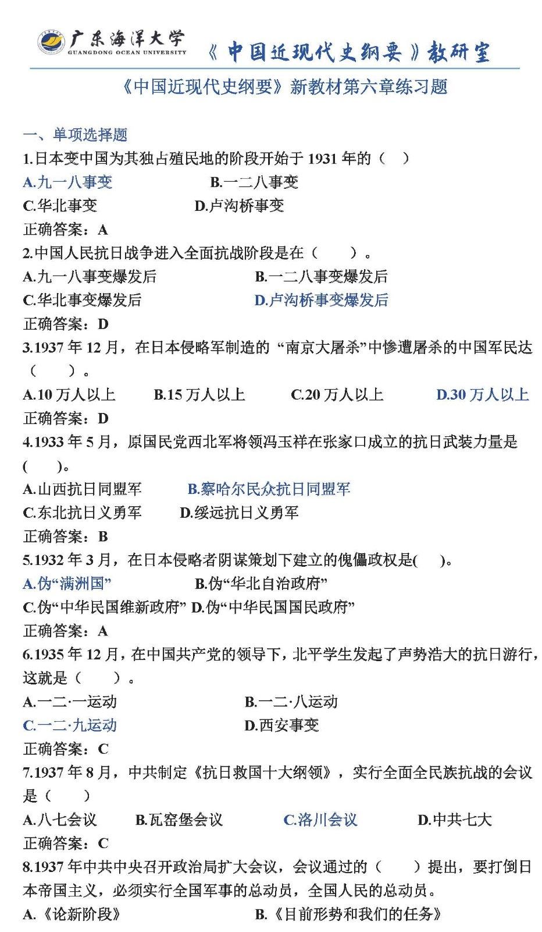
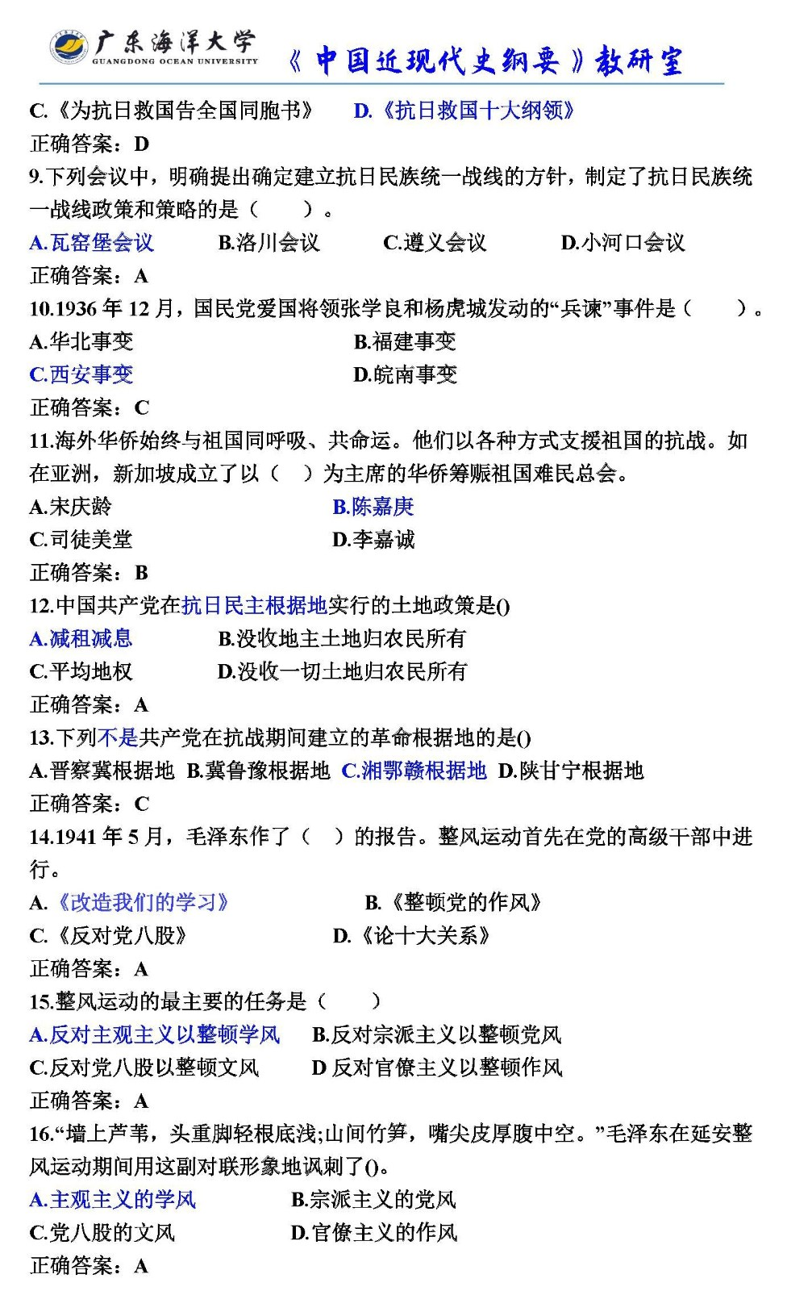
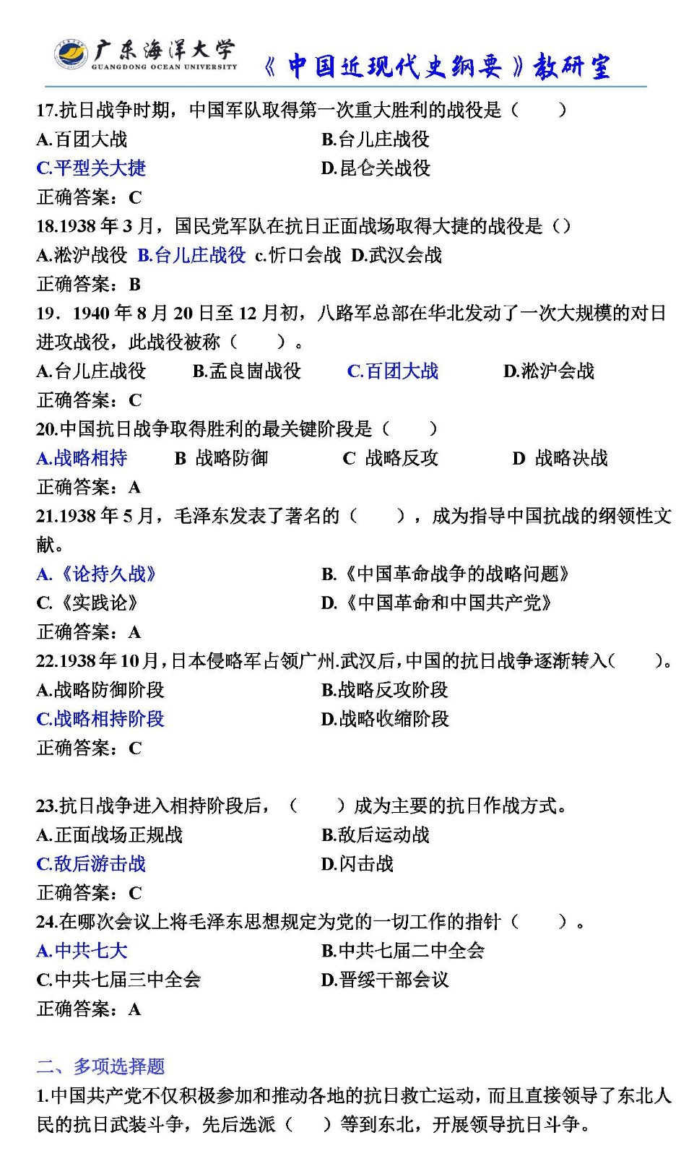
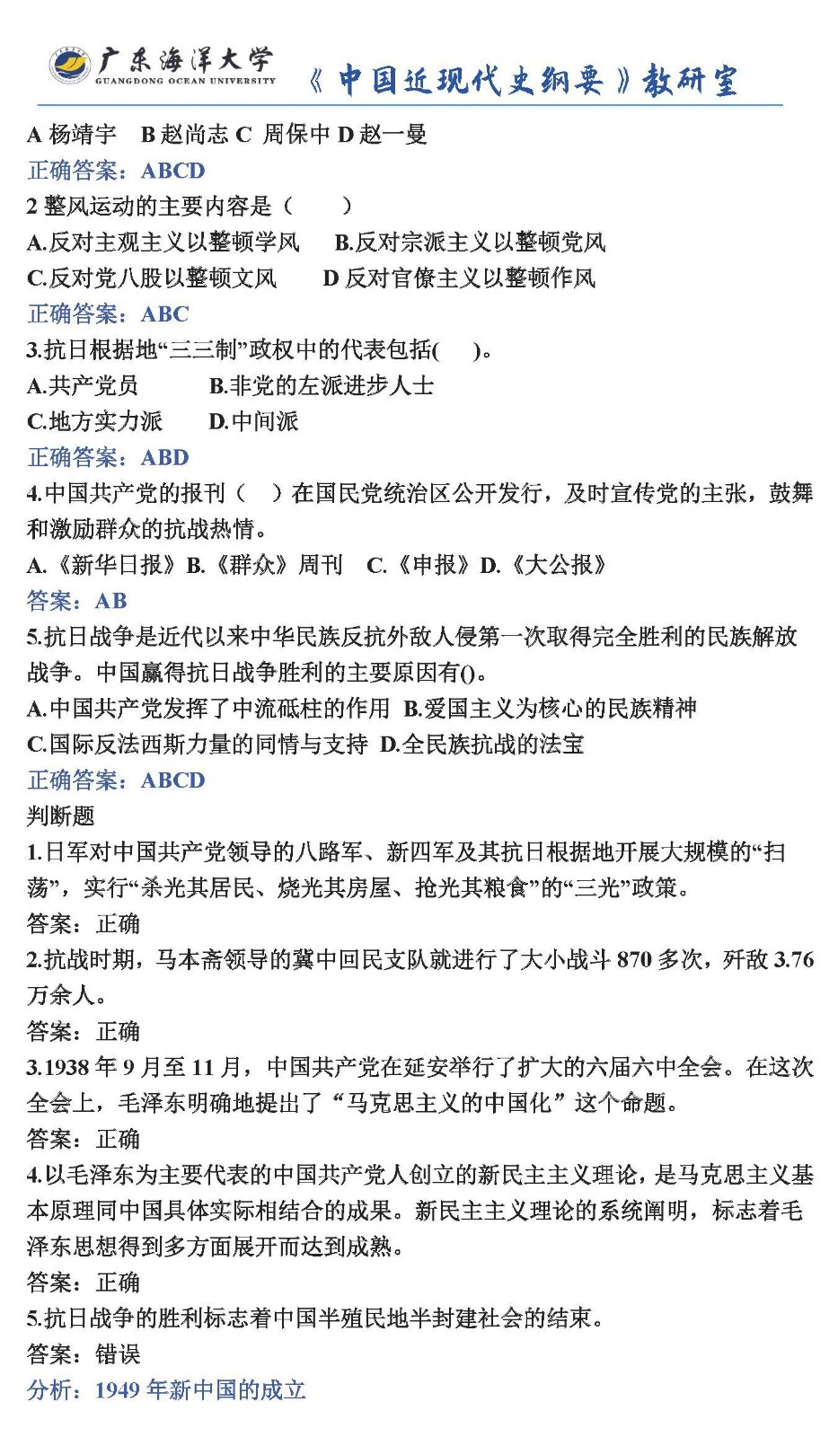
第七章
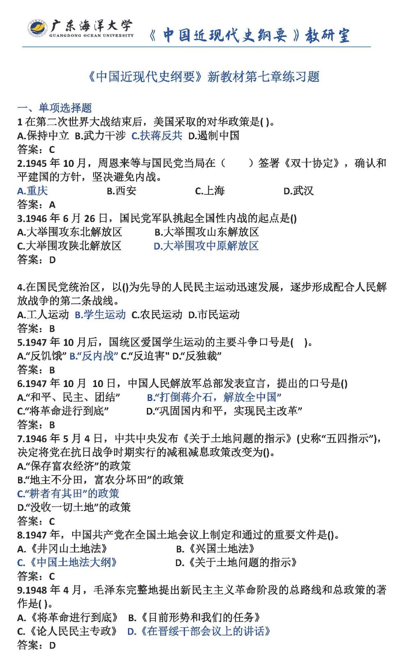
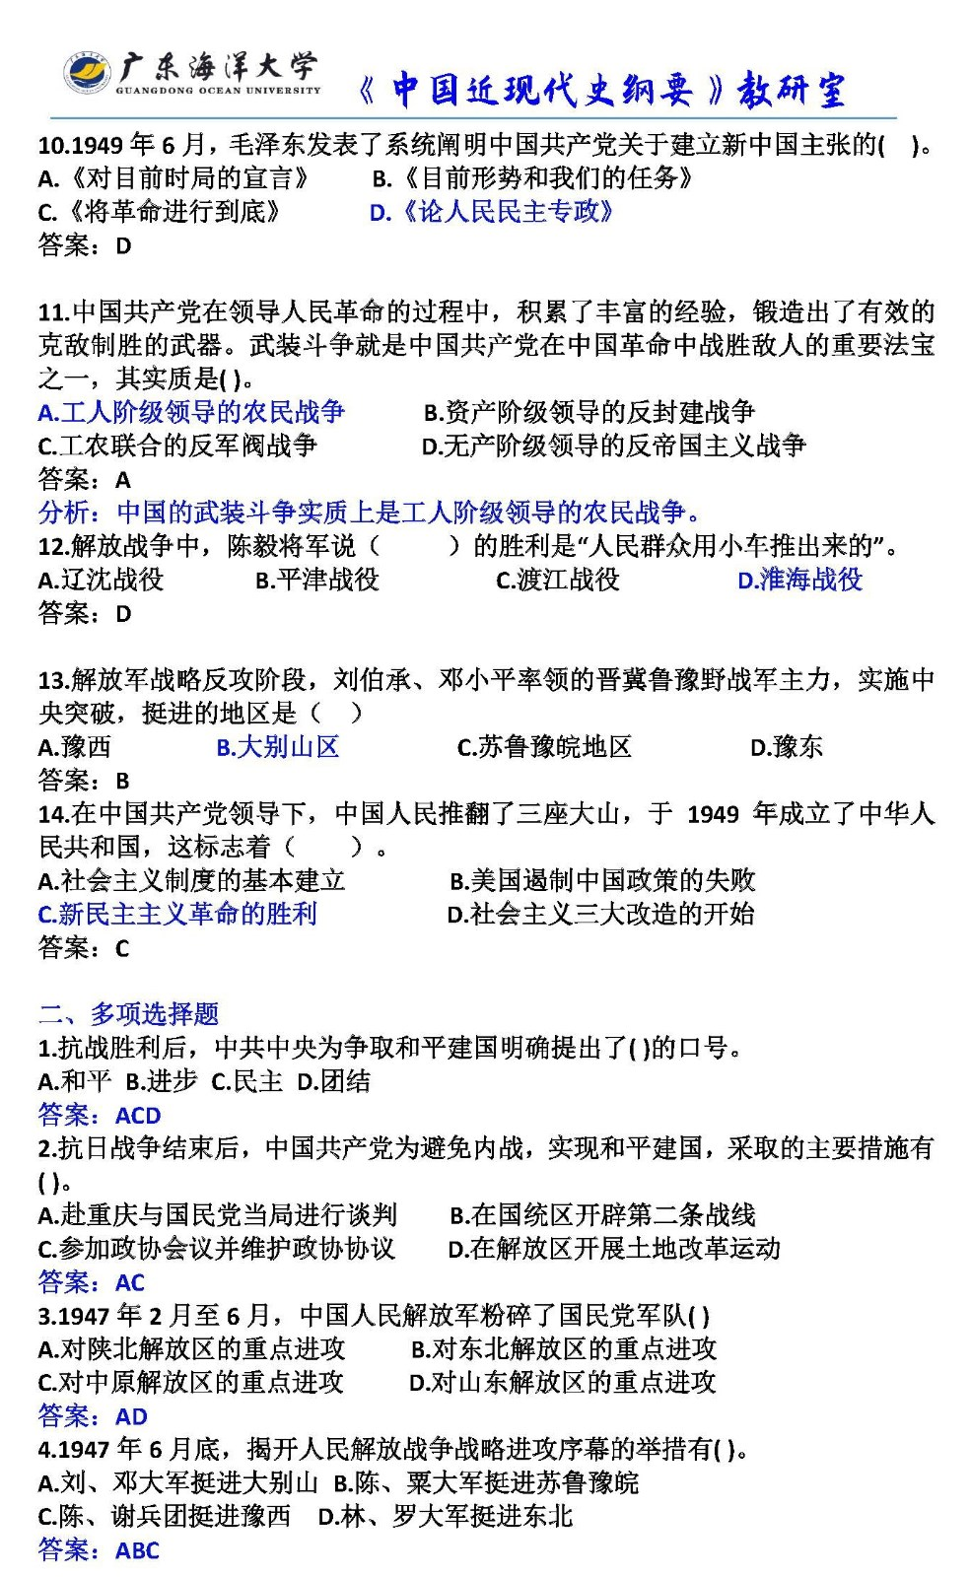
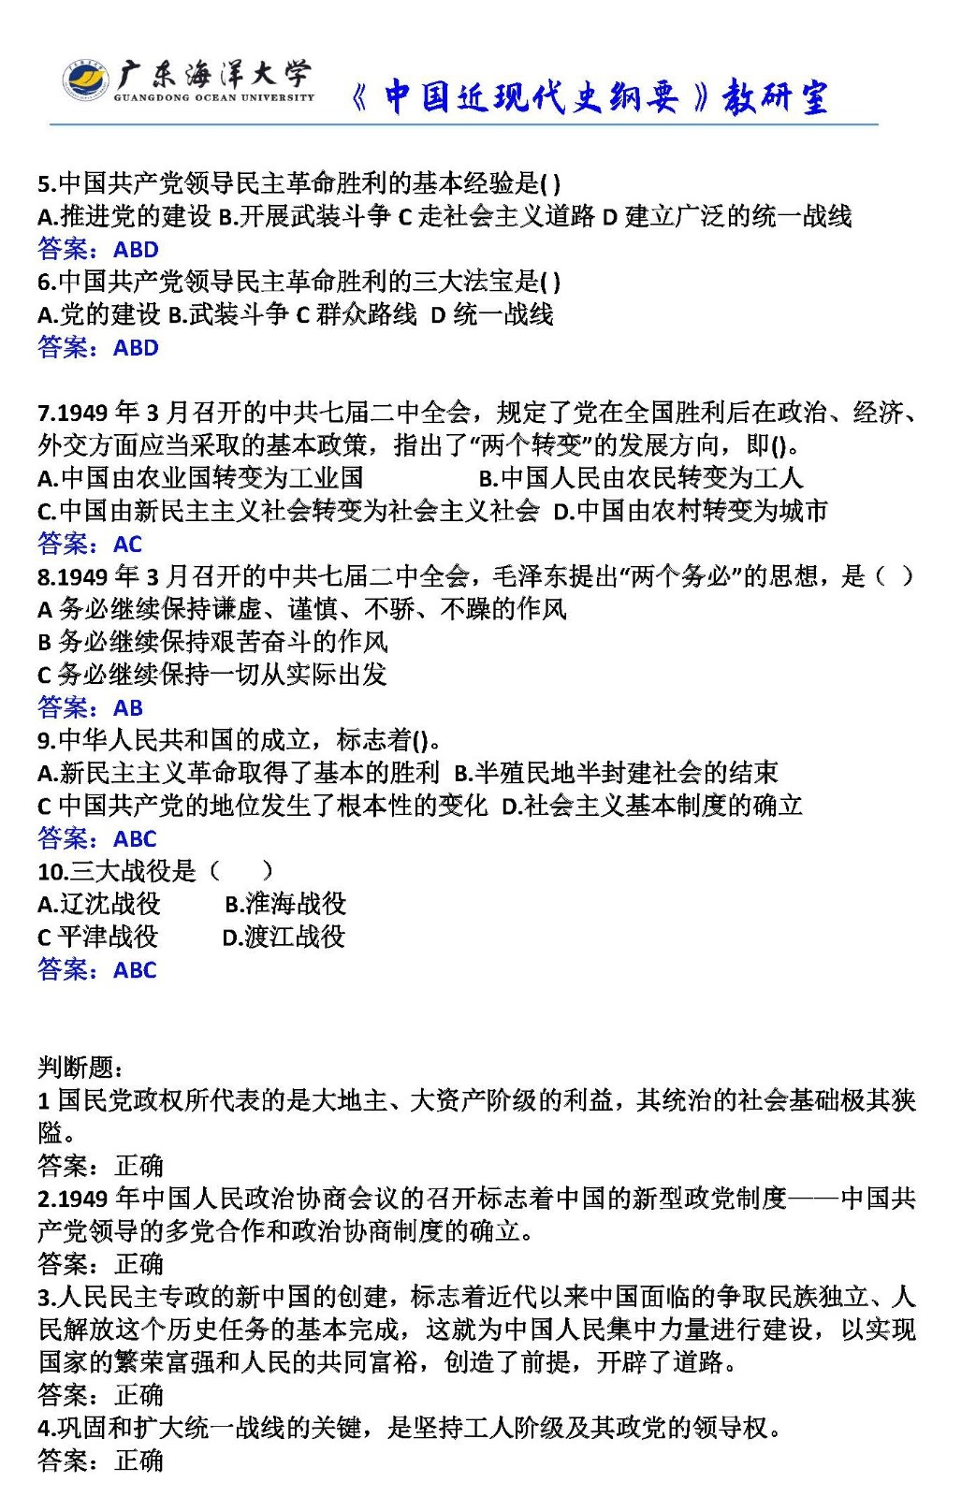

课外练习——党史知识测试（新教材第8-9章）

第八章
1. 中华人民共和国成立的历史意义（ ）
A 中国半殖民地半封建社会的结束
B 社会主义制度的确立
C 美国遏制中国政策的结束
答：A 191页
2.（ ）中华人民共和国第一届全国人民代表大会通过了《中华人民共和国宪法》。
A 1953年 B 1954年 C 1956年
答：B 209页
3.（ ）是以毛泽东为主要代表的中国共产党人开始探索中国自己的社会主义建设道路的标志，它在新的历史条件下从经济方面（这是主要的）和政治方面提出了新的指导方针。
A《论十大关系》 B 三个主体、三个补充 C 《关于正确处理人民内部矛盾的问题》
答：A 215-216页
4.1956年9月15日至27日，（ ）指岀：国内主要矛盾已经不再是工人阶级和资产阶级的矛盾，而是人民对于经济文化迅速发展的需要同当前经济文化不能满足人民需要的状况之间的矛盾。
A中共七大 B中共八大 C 中共十大
答：B 216页
5.（ ）10月16日，中国成功地爆炸了第一颗原子弹。
A 1954年 B 1964年 C 1974年
答：B 231页

多选题
1.新中国成立初期，中国的外交政策是（ ）
A.另起炉灶 B打扫干净屋子再请客 C一边倒
答：ABC 196页
2. 1951年底到1952年三反运动内容是（ ）
A.反贪污 B. 反浪费 C.反官僚主义
答：ABC 198页
3.1961年1月，中共八届九中全会决定对国民经济实行（ ）方针
A调整 B巩固 C 充实 D 提高
答：ABCD 221页

判断：
1.1956年，随着社会主义改造的基本完成，中国继建立社会主义基本政治制度之后，社会主义的基本经济制度也建立起来了。
答：正确

第九章

1.中共十一届三中全会召开的时间是（ ）年12月。
A 1977 B 1978 C 1979
答：B 241页
2.（ ）为开启了中国改革开放和社会主义现代化建设新时期。
A中共十一届三中全会 B 中共十一大 C中共十二大
答：A 241页
3.1982年9月1日至11日，（ ）在北京举行，提出“建设有中国特色的社会主义”重大命题。
A中共十二大 B 中共十三大 C 中共十四大
答：A 第251页
4.1987年10月25日至11月1日，（ ）在北京举行，提出社会主义初级阶段理论和党在社会主义初级阶段的基本路线。
A中共十二大 B 中共十三大 C 中共十四大
答：B 第256-257页
5.（ ）在北京举行，大会明确提出，我国经济体制改革的目标是建立社会主义市场经济体制。
A中共十二大 B 中共十三大 C 中共十四大
答：C 第268页
6.（ ）把邓小平理论同马克思列宁主义、毛泽东思想一道确立为中国共产党的指导思想，并写入修改后的《中国共产党章程》。
A中共十二大 B 中共十三大 C 中共十四大 D 中共十五大
答：D 第272页
7.改革开放的总设计师是（ ）。
A朱德 B 孙中山 C 邓小平
答：C
多选题
1.1980年5月，中共中央决定在（ ）设立经济特区。
A 深圳 B 珠海 C 汕头 D厦门
答：ABCD 第249页

判断
1. 中国共产党在社会主义初级阶段的基本路线是：领导和团结全国各族人民，以经济建设为中心，坚持四项基本原则，坚持改革开放，自力更生，艰苦创业，为把我国建设成为富强民主文明和谐美丽的社会主义现代化强国而奋斗。
答：正确
思考题：
1. 坚持四项基本原则的内容是什么？
课本第243页

课外练习——党史知识测试（新教材第10章）
一、单选题
01中国共产党第十九次全国代表大会，是在全面建成小康社会决胜阶段、中国特色社会主义进入_____的关键时期召开的一次十分重要的大会。
A.新时期B.新阶段
C.新征程D.新时代
答案：D
02十九大的主题是：不忘初心，____，高举中国特色社会主义伟大旗帜，决胜全面建成小康社会，夺取新时代中国特色社会主义伟大胜利，为实现中华民族伟大复兴的中国梦不懈奋斗。
A.继续前进B.牢记使命
C.方得始终D.砥砺前行
答案：B
03中国共产党人的初心和使命，就是为中国人民____ ，为中华民族____。这个初心和使命是激励中国共产党人不断前进的根本动力。
A.谋幸福，谋未来
B.谋生活，谋复兴
C.谋幸福，谋复兴
D.谋生活，谋未来
答案：C
04五年来，我们统筹推进“____”总体布局、协调推进“____”战略布局，“十二五”规划胜利完成，“十三五”规划顺利实施，党和国家事业全面开创新局面。
A.五位一体 四个全面
B.四位一体 五个全面
C.五个全面 四位一体
D.四个全面 五位一体
答案：A
05经过长期努力，中国特色社会主义进入了新时代，这是我国发展新的____。
A.未来方向B.未来方位
C.历史方向D.历史方位
答案：D
06中国特色社会主义进入新时代，我国社会主要矛盾已经转化为人民日益增长的____需要和____的发展之间的矛盾。
A.美好生活 不充分不平衡
B.幸福生活 不平衡不充分
C.幸福生活 不充分不平衡
D.美好生活 不平衡不充分
答案：D
07必须认识到，我国社会主要矛盾的变化，没有改变我们对我国社会主义所处历史阶段的判断，我国仍处于并将长期处于____的基本国情没有变，我国是世界最大发展中国家的国际地位没有变。
A.社会主义阶段
B.社会主义初级阶段
C.社会主义中级阶段
D.社会主义高级阶段
答案：B
08_____是实现社会主义现代化、创造人民美好生活的必由之路。
A.中国特色社会主义道路
B.中国特色社会主义理论体系
C.中国特色社会主义制度
D.中国特色社会主义文化
答案：A
09_____是指导党和人民实现中华民族伟大复兴的正确理论。
A.中国特色社会主义道路
B.中国特色社会主义理论体系
C.中国特色社会主义制度
D.中国特色社会主义文化
答案：B
10_____是当代中国发展进步的根本制度保障。
A.中国特色社会主义道路
B.中国特色社会主义理论体系
C.中国特色社会主义制度
D.中国特色社会主义文化
答案：C
11_____中国特色社会主义文化是激励全党全国各族人民奋勇前进的强大精神力量。
A.中国特色社会主义道路
B.中国特色社会主义理论体系
C.中国特色社会主义制度
D.中国特色社会主义文化
答案：D
12新时代中国特色社会主义思想，明确中国特色社会主义最本质的特征是____。
A.“五位一体”总体布局
B.建设中国特色社会主义法治体系
C.人民利益为根本出发点
D.中国共产党领导
答案：D
13中国特色社会主义制度的最大优势是____。
A.“五位一体”总体布局
B.建设中国特色社会主义法治体系
C.人民利益为根本出发点
D.中国共产党领导
答案：D
14发展是解决我国一切问题的基础和关键，发展必须是科学发展，必须坚定不移贯彻____的发展理念。
A.创新、协调、绿色、开放、共享
B.创造、协调、生态、开放、共享
C.创新、统筹、绿色、开放、共享
D.创造、统筹、生态、开放、共享
答案：A
15____是一个国家、一个民族发展中更基本、更深沉、更持久的力量。
A.道路自信B.理论自信
C.制度自信D.文化自信
答案：D
16综合分析国际国内形势和我国发展条件，从二〇二〇年到本世纪中叶可以分两个阶段来安排。第一个阶段，从______到______，在全面建成小康社会的基础上，再奋斗十五年，基本实现社会主义现代化。
A.二〇二〇年 二〇三五年
B.二〇二五年 二〇四〇年
C.二〇三〇年 二〇四五年
D.二〇三五年 本世纪中叶
答案：A
17综合分析国际国内形势和我国发展条件，从二〇二〇年到本世纪中叶可以分两个阶段来安排。第二个阶段，从_____到_____，在基本实现现代化的基础上，再奋斗十五年，把我国建成富强民主文明和谐美丽的社会主义现代化强国。
A.二〇二〇年 二〇三五年
B.二〇三五年 二〇五〇年
C.二〇三〇年 二〇四五年
D.二〇三五年 本世纪中叶
答案：D
18实现“两个一百年”奋斗目标、实现中华民族伟大复兴的中国梦，不断提高人民生活水平，必须坚定不移把_____作为党执政兴国的第一要务。
A.创新B.改革C.发展D.开放
答案：C
19我国经济已由______阶段转向______阶段，正处在转变发展方式、优化经济结构、转换增长动力的攻关期，建设现代化经济体系是跨越关口的迫切要求和我国发展的战略目标。
A.高速增长 高水平发展
B.高速发展 高水平发展
C.高速增长 高质量发展
D.高速发展 高质量发展
答案：C
20贯彻新发展理念，建设现代化经济体系，必须坚持质量第一、效益优先，以_______为主线。
A.转变发展方式
B.优化经济结构
C.供给侧结构性改革
D.转换增长动力
答案：C
21______是引领发展的第一动力，是建设现代化经济体系的战略支撑。
A.改革B.创新C.开放D.科技
答案：B
22坚持党的领导、人民当家作主、依法治国有机统一。_______是社会主义民主政治的本质特征。
A.党的领导B.人民当家作主
C.依法治国D.政治体制改革
答案：B
23加强人民当家作主制度保障。______是坚持党的领导、人民当家作主、依法治国有机统一的根本政治制度安排。
A.人民代表大会制度
B.多党合作和政治协商制度
C.民族区域自治制度
D.基层群众自治制度
答案：A
24在党的建设中，党的____处于统领地位,是党的根本性建设，决定党的建设方向和效果。
A.思想建设 B.政治建设
C.组织建设 D.制度建设
答案：B
25____是习近平新时代中国特色社会主义思想的核心要义。
A坚持和发展中国特色社会主义
B为人民服务
C以经济建设为中心
D改革开放
答案： A
26.2012年11月，习近平在参观《复兴之路》展览时，指出中华民族近代以来最伟大的梦想是（ ）。
A.实现中华民族伟大复兴 B.实现国家富强
C.实现民族振兴 D.实现人民幸福
答案： A
27.中国特色社会主义的总依据是（ ）。
A.中国共产党的领导 B.社会主义初级阶段
C.中国特色社会主义基本制度 D.社会主义公有制
答案：B
二、多选题
1.四个全面战略布局包括____
A全面建成小康社会
B全面深化改革
C全面依法治国
D全面从严治党
正确答案： ABCD
2.四个自信包括____
A道路自信 B理论自信 C制度自信 D文化自信
正确答案： ABCD
3.中国特色社会主义进入新时代。这个新时代是____
A 承前启后、继往开来、在新的历史条件下继续夺取中国特色社会主义伟大胜利的时代
B 决胜全面建成小康社会、进而全面建设社会主义现代化强国的时代，是全国各族人民团结奋斗、不断创造美好生活、逐步实现全体人民共同富裕的时代
C 全体中华儿女勠力同心、奋力实现中华民族伟大复兴中国梦的时代
D 我国日益走近世界舞台中央、不断为人类作出更大贡献的时代。
正确答案： ABCD

三、判断题
1.实现中华民族伟大复兴是近代以来中华民族最伟大的梦想。
答案： 正确 √
2.中国特色社会主义是改革开放以来党的全部理论和实践的主题。
答案： 正确 √

